9 Januari 2023 Nyhetsbrev Brf Optimus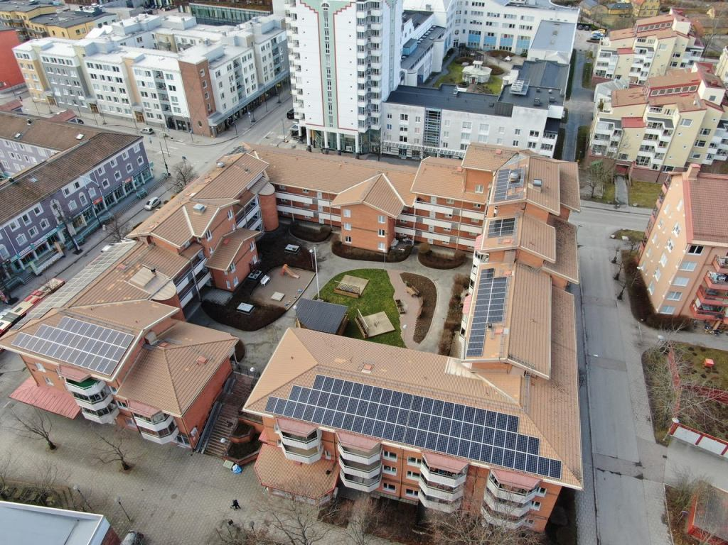
Nytt sedan senast!
Nytt År!
Vi önskar alla en riktigt GOD FORTSÄTTNING på det nya året. Vi har redan fått uppleva både vinter med riktigt vit fin snö och ruskväder med blask och regn, och så lär det väl fortsätta tills vårsolen kommer och lyser upp igen.
Återvinningsrummet
Nu är vi tillbaka med de nya öppningstiderna efter helgtiderna. Återvinningsrummet är nu öppet igen måndagar och torsdagar mellan kl. 18 – 20.
Nyckel- och bokningssystem
Tisdagen den 17 januari kommer det ske översyn och uppdatering av vårt datasystem för dörrar/låssystem och bokningar av tvättstugor, gym och hobbyrum.
Det betyder att det inte går att boka tvättstugor, gym och hobbyrum den dagen. Med andra ord: Tvättstugorna är stängda tisdagen den 17 januari!
Har du redan gjort bokningar till efter den 17:e.Gå in och kolla om bokningen finns kvar eller i värsta fall, boka om.
Det betyder också att det kan bli vissa problem med ”låssystemet”. Förhoppningsvis kan vi få ha öppna dörrar den dagen.
Vi hoppas att alla har överseende med de problem som kan uppstå.
Tvättstugor
I veckan kommer nya energisnåla torktumlare installeras i 3 av våra tvättstugor.
God fortsättning på 2023 önskar Styrelsen

